TRƯỜNG ĐẠI HỌC CÔNG NGHIỆP HÀ NỘI
KHOA CÔNG NGHỆ THÔNG TIN
-------------

BÁO CÁO THỰC NGHIỆM
Học phần: Mạng máy tính

Chủ đề:

Xây dựng hệ thống mạng tại tầng 4-nhà A12 cho công ty TNHH Xuân Thành

Giáo viên hướng dẫn: TS. Phạm Văn Hiệp
Nhóm sinh viên thực hiện:
1. Nguyễn Ngọc Tuấn Mã sv: 2022600266
2. Phạm Gia Long Mã sv: 2020604434
3. Đoàn Đình Quốc Mã sv: 2022602382
4. Nguyễn Xuân Hiếu Mã sv: 2022603046
Lớp học phần: 20232IT6083004
Nhóm: 13
Hà Nội - Năm 2024

Mục lục
LỜI MỞ ĐẦU 2
CHƯƠNG 1: MỞ ĐẦU 3
1.1 Tổng quan về mạng máy tính. 3
1.1.1 Phân loại mạng máy tính. 3
1.1.2 Các cấu trúc cơ bản của mạng máy tính. 6
1.1.3 Các thiết bị mạng. 10
1.2 Lý do thiết kế hệ thống mạng. 19
1.3 Yêu cầu của hệ thống mạng. 20
CHƯƠNG 2: KẾT QUẢ NGHIÊN CỨU 21
I/ Đặt vấn đề 21
1. Yêu cầu 21
2. Dự kiến thiết kế 21
II/ Khảo sát và yêu cầu hệ thống 22
1. Cấu trúc địa lí của các phòng máy 22
2. Các yêu cầu đối với mỗi phòng máy 22
3. Thuận lợi và khó khăn trong khi tiến hành lắp đặt 22
III/ Xây dựng giải pháp và thiết kế hệ thống mạng 23
1. Sơ đồ logic và sơ đồ vật lý 23
2 Tính toán lắp đặt các thiết bị phần cứng 25
2.1.Thiết bị phần cứng cho 1 phòng 25
3. Tính toán dây cáp mạng của các phòng máy 28
4.Lựa chọn hệ điều hành và các phần mềm ứng dụng cho mạng 30
5. Chia subnet và tạo tài khoản người dùng 31
5.1.Chia subnet 31
5.2.Tài khoản người dùng 32
CHƯƠNG 3: KẾT LUẬN VÀ BÀI HỌC KINH NGHIỆM 36
TÀI LIỆU THAM KHẢO 37

LỜI MỞ ĐẦU
Trong bối cảnh phát triển công nghệ thông tin hiện nay, việc xây dựng và quản lý hệ thống mạng nội bộ tại các doanh nghiệp là một yếu tố vô cùng quan trọng, đảm bảo tính liên kết, chia sẻ tài nguyên và hiệu suất làm việc của toàn bộ công ty. Công ty TNHH Xuân Thành nhận thấy cần thiết phải thiết lập một hệ thống mạng hiện đại, hiệu quả và bảo mật tại Tầng 4 – nhà A12 để hỗ trợ hoạt động kinh doanh và phát triển. Với mục tiêu đó, chúng tôi đã quyết định sử dụng địa chỉ mạng 113.0.0.0 và chia thành 5 subnet để cấp phát cho hệ thống mạng.
Trong quá trình thực hiện, chúng tôi đã tập trung vào việc phân chia hợp lý các subnet, đảm bảo mỗi phòng làm việc có đủ địa chỉ IP cần thiết, và xây dựng hệ thống tài khoản người dùng cùng nhóm người dùng phù hợp. Điều này không chỉ giúp tối ưu hóa việc sử dụng tài nguyên mạng mà còn đảm bảo an ninh và quản lý dễ dàng. Hệ thống mạng được thiết kế không chỉ đáp ứng nhu cầu hiện tại mà còn có khả năng mở rộng trong tương lai, đáp ứng được sự phát triển liên tục của công ty.
Việc triển khai này không chỉ là một bước tiến quan trọng trong việc nâng cao hiệu quả hoạt động của công ty mà còn là cơ hội để chúng tôi học hỏi và rút ra nhiều bài học quý báu trong việc thiết kế, triển khai và quản lý hệ thống mạng. Chúng tôi hy vọng rằng, với hệ thống mạng mới, công ty TNHH Xuân Thành sẽ có thể tiếp tục phát triển mạnh mẽ và đạt được những thành công mới.

CHƯƠNG 1: MỞ ĐẦU

1.1 Tổng quan về mạng máy tính.

1.1.1 Phân loại mạng máy tính.
1.1.1.1 Phân loại theo khoảng cách địa lý
- Nếu lấy khoảng cách địa lý làm yếu tố phân loại mạng thì ta có mạng cục bộ, mạng đô thị, mạng diện rộng, mạng toàn cầu.
- Mạng cục bộ (LAN - Local Area Network): là mạng được thiết lập để liên kết các máy tính trong phạm vi tương đối nhỏ hẹp như trong một phòng thực hành, phòng thí nghiệm, một toà nhà, một xí nghiệp... với khoảng cách lớn nhất giữa các máy tính trên mạng trong vòng vài km trở lại.
- Mạng đô thị (MAN - Metropolitan Area Network): là mạng đuợc thiết lập để liên kết các máy tính trong phạm vi một đô thị, một trung tâm văn hoá xã hội, có bán kính tối đa khoảng 100 km trở lại.
- Mạng diện rộng (WAN -Wide Area Network): là mạng đuợc thiết lập để liên kết các máy tính của hai hay nhiều khu vực khác nhau như giữa các thành phố hay các tỉnh, giữa các quốc gia, thậm chí cả châu lục.
- Mạng toàn cầu (GAN - Global Area Network): là mạng được thiết lập để kết nối các máy tính có phạm vi toàn cầu.
1.1.1.2 Phân loại theo câu trúc mạng
- Có 2 kiểu kết nối mạng chủ yếu: điểm - điểm (point to point) và quảng bá (broadcast) hay điểm - nhiều điểm (point to multipoint).
- Theo kiểu điểm - điểm: các đường truyền nối từng cặp nút với nhau thông qua nút trung gian, mỗi nút đều có trách nhiệm lưu trữ tạm thời sau đó chuyển tiếp dữ liệu đi tới đích. Do cách làm việc như vậy nên mạng kiểu này còn được gọi là mạng lưu và chuyển tiếp (store and forward).
- Theo kiểu quảng bá hay điểm - nhiều điểm: tất cả các nút mạng dùng chung một đường truyền vật lý. Dữ liệu gửi đi từ một nút mạng có thể được tiếp nhận bởi tất cả các nút mạng còn lại. Do đó, cần chỉ ra địa chỉ đích của dữ liệu để mỗi nút căn cứ vào đó kiểm tra xem dữ liệu có phải gửi cho mình hay không.
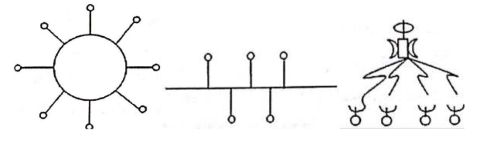
1.1.1.3 Phân loại theo kỹ thuật chuyển mạch.
- Có 3 loại mạng: mạng chuyển mạch kênh (circuit switched network), mạng chuyển mạch thông báo (message switched network) và mạng chuyển mạch gói (packet switched network).
- Chuyển mạch kênh (circuit switched network):
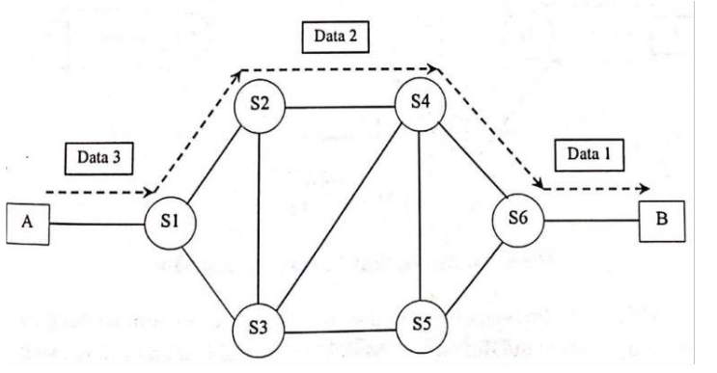
Khi có hai thực thể cần trao đồi thông tin với nhau thì giữa chúng thiết lập một "kênh" cố định và được duy trì cho đến khi một trong hai bên ngắt liên lạc. Các dữ liệu chỉ được truyền theo con đường cố định đó.
♦ Ưu điểm
o Thông tin truyền chính xác.
o Dữ liệu truyền đảm bảo an toàn cao.
♦ Nhược điểm
o Tốn thời gian thiết lập kênh truyền giữa hai thực thể.
o Hiệu suất sử dụng đường truyền thấp vì có lúc kênh bị bỏ không do cả hai bên đều hết thông tin cần truyền trong khi các thực thể khác không được phép sử dụng kênh truyền này.
- Chuyển mạch thông báo (message switched network)
♦ Thông báo (message) là một đơn vị thông tin của người sử dụng có khuôn dạng được qui định trước. Mỗi thông báo đều có chứa vùng thông tin điều khiển, trong đó chỉ định rõ đích của thông báo. Căn cứ vào thông tin này mà mỗi nút trung gian có thể chuyển thông báo tới nút kế tiếp theo đường dẫn tới đích của nó. Mỗi nút cần phải lưu trữ tạm thời để"đọc" thông tin điều khiển trên thông báo và chuyển tiếp thông báo đi. Tuỳ thuộc vào điều kiện của mạng, các thông báo khác nhau có thể truyền theo đường truyền khác nhau.
♦ Ưu diểm
o Hiệu suất sử dụng đường truyền cao vì không bị chiếm dụng độc quyền mà được phân chia giữa nhiều thực thể.
o Mỗi nút mạng có thể lưu trữ thông báo cho tới khi kênh truyền rỗi mới gửi thông báo đi, do đó giảm được tình trạng tắc nghẽn mạch.
o Có thể điều khiển việc truyền tin bằng cách sắp xếp độ ưu tiên cho các thông báo. o Có thể tăng hiệu suất sử dụng giải thông bằng cách gán địa chỉquảng bá để gửi thông báo đồng thời tới nhiều đích.
♦ Nhược điểm
o Không hạn chế kích thước của các thông báo, dẫn đến phí tổn lưu trữ tạm thời cao và ảnh hưởng tới thời gian đáp và chất lượng truyền.
- Chuyển mạch gói (packet switched network)
♦ Mỗi thông báo được chia làm nhiều phần nhỏ hơn được gọi là các gói tin có khuôn dang quy định trước. Ví dụ Ethernet IEEE 802.3 chia mỗi thông báo thành các gói tin có kích thước 1500 bytes. Mỗi gói tin cũng chứa các thông tin điều khiển, trong đó có địa cỉi nguồn (người gửi) và đích (người nhận) của gói tin. Các gói tin của một thông báo có thể đi qua mạng tới đích bằng nhiều con đường khác nhau. Lúc nhận được, thứ tự các gói tin có thể không sắp xếp đúng theo thứ tự trước khi gửi đi.
♦ Ưu điểm:
o Hiệu suấtt sử dụng đường truyền cao hơn so với mạng chuyển mạch thông báo.
o Các ưu điểm khác tương tự mạng chuyển mạch thông báo.
♦ Nhược điểm:
o Khó khǎn trong việc tập hợp lại các gói tin để tạo lại thông báo ban đầu.

1.1.2 Các cấu trúc cơ bản của mạng máy tính.
1.1.2.1 Các kiểu (Topology) của mạng LAN
Mô hình mạng LAN là các kiểu kết nối mạng được sử dụng phổ biến nhất hiện nay. Bên trong từng mô hình có sự khác biệt nhất định về đặc điểm kết cấu và phương thức truyền dẫn mạng. Bằng việc tìm hiểu đặc điểm chi tiết các kiểu của mạng LAN, có thể đưa ra sự lựa chọn phù hợp nhất.
- Mạng LAN là gì?
♦ Mô hình mạng LAN hay Local Area Network là hệ thống truyền thông tốc độ cao. Sản phẩm được xây dựng để liên kết hệ thống máy tính với những thiết bị xử lý dữ liệu khác. Trong đó các máy tính và thiết bị xử lý cùng hoạt động bên trong một khu vực địa lý nhỏ như: Tòa nhà văn phòng hoặc các tầng lầu nằm trong tòa nhà. Đối với một số mạng LAN đặc biệt, chúng có thể kết nối với nhau khi cùng hoạt động trong một khu làm việc.
♦ Nhờ tính năng cho phép user sử dụng chung nguồn tài nguyên quan trọng (ổ đĩa CD-ROM, máy in, phần mềm ứng dụn, ...), các mạng LAN được sử dụng vô cùng phổ biến.
♦ Được biết trước khi xuất hiện mạng LAN, các máy tính có cơ chế hoạt động hoàn toàn độc lập. Chúng thường bị hạn chế do số lượng chương trình tiện ích. Nhưng kể từ khi mạng LAN xuất hiện, hiệu quả kết nối giữa các thiết bị đã có sự gia tăng gấp bội. Theo đó để tận dụng tối đa các ưu điểm nổi bật của mạng LAN, chuyên gia máy tính đã liên kết các LAN riêng biệt vào bên trong mạng chính diện rộng.
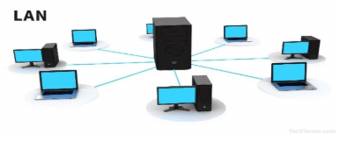
- Mạng dạng hình sao (Star Topology)
Star Topology là mạnh dạng hình sao có một trung tâm và các nút thông tin. Bên trong mạng, các nút thông tin là những trạm đầu cuối. Đôi khi nút thông tin cũng chính là hệ thống các máy tính và những thiết bị khác của mạng LAN.
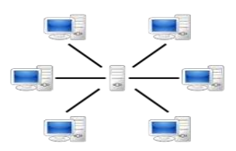
Khu vực trung tâm mạng dạng hình sao đảm nhận nhiệm vụ điều phối mọi hoạt động bên trong hệ thống. Bộ phận này mang các chức năng cơ bản là:
- Nhận dạng những cặp địa chỉ gửi và nhận có quyền chiếm tuyến thông tin và tiến hành quá trình liên lạc với nhau.
- Phê duyệt quá trình theo dõi và xử lý khi các thiết bị trao đổi thông tin với nhau.
- Gửi đi các thông báo về trạng thái của mạng LAN.
- Ưu nhược điểm của mạng hình sao
♦ Ưu điểm:
- Mô hình mạng LAN dạng hình sao đảm bảo quá trình hoạt động bình thường khi có một nút thông tin bị hư hỏng. Bởi kiểu mạng LAN này hoạt động dựa trên nguyên lý song song.
- Đặc điểm cấu trúc mạng vô cùng đơn giản. Điều này giúp cho thuật toán được điều khiển một cách ổn định hơn.
- Tùy vào nhu cầu sử dụng của User, mạnh dạng hình sao có thể được mở rộng hoặc thu hẹp theo ý muốn.
♦ Nhược điểm:
- Mặc dù có khả năng mở rộng mạng, nhưng điều này hoàn toàn phụ thuộc vào khả năng hoạt động của bộ phận trung tâm. Một khi trung tâm gặp phải sự cố, toàn bộ hệ thống mạng sẽ không thể hoạt động.
- Mạnh dạng hình sao yêu cầu phải được kết nối một cách độc lập với từng thiết bị ở nút thông tin đến trung tâm. Song song đó là khoảng cách kết nối từ thiết bị đến trung tâm cũng rất hạn chế và thường chỉ đạt khoảng 100m.
- Nhìn một cách tổng quan, mô hình mạng dạng hình sao giúp cho các máy tính kết nối với bộ tập trung (HUB) bằng cáp xoắn. Kiểu kết nối trên cho phép việc kết nối máy tính trực tiếp với HUB mà không cần thông qua trục BUS. Nhờ vậy mà hệ thống mạng hạn chế tối đa các yếu tố gây ngưng trệ mạng trong quá trình hoạt động.
1.1.2.2 Mạng hình tuyến (Bus Topology)
- Bus Topology cũng là một trong các kiểu kết nối mạng được sử dụng rất phổ biến. Mô hình này giúp cho máy chủ và hệ thống máy tính hoặc các nút thông tin được kết nối cùng nhau trên một trục đường dây cáp chính. Mục đích của sự kết nối này là nhằm chuyển tải các tín hiệu thông tin.
- Thông thường ở phía hai đầu của dây cáp sẽ được bịt kín bằng thiết bị terminator. Riêng các tín hiệu và gói dữ liệu di chuyển trong dây cáp sẽ mang theo địa chỉ của điểm đến.
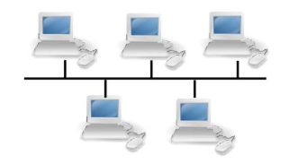
- Ưu nhược điểm:
♦ Ưu điểm: Mạng dạng vòng có thuận lợi là có thể nới rộng ra xa, tổng đường dây cần thiết ít hơn nên tiết kiệm được dây cable, tốc độ nhanh hơn kiểu BUS
♦ Nhược điểm: - Tốc độ vẫn bị chậm
- Khi trên đường cable có sự cố thì toàn bộ mạng sẽ ngưng hoạt động
- Khi có sự cố rất khó kiểm tra phát hiện lỗi
- Do mạng này có nhiều nhược điểm nên trong thực tế ít được sử dụng
1.1.2.3 Mạng dạng vòng (Ring Topology)
- Mô hình mạng LAN dạng vòng được bố trí theo dạng xoay vòng. Trong trường hợp này, đường dây cáp sẽ được thiết kế thành vòng tròn khép kín. Các tín hiệu chạy quanh vòng tròn sẽ di chuyển theo một chiều nào đó cố định.
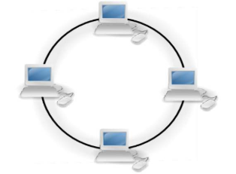
- Bên trong mạng dạng vòng, tại mỗi một thời điểm nhất định chỉ có một nút có khả năng truyền tín hiệu trong số hệ thống các nút thông tin. Song song đó, dữ liệu truyền đi cũng phải kèm theo địa chỉ đến tại mỗi trạm tiếp nhận.
- Ưu nhược điểm:
♦ Ưu điểm:
Loại hình mạng này dùng dây cáp ít nhất, dễ lắp đặt nên tiết kiệm được chi phí lắp đặt
♦ Nhược điểm:
- Tuy vậy cũng có những bất lợi đó là sẽ có sự ùn tắc giao thông khi di chuyển dữ liệu với lưu lượng lớn
- Khi có sự hỏng hóc ở đoạn nào đó thì rất khó phát hiện, một sự ngừng trên đường dây để sửa chữa sẽ ngừng toàn bộ hệ thống.

1.1.3 Các thiết bị mạng.
1.1.3.1 Repeater.
- Repeater là gì?
Repeater hay bô lặ p là thiết bị được sử dụng để mở rộng chiều dài của ̣ một mạng LAN, cấu tạo gồm có hai cổng: cổng vào (IN) và cổng ra (OUT). Nó có chức năng bù suy hao tín hiệu bằng cách chuyển tiếp tất cả các tín hiệu điện đến từ cổng vào tới cổng ra sau khi đã khuếch đại. Bộ lặp được sử dụng, được tích hợp trong đa số các hê thống viễn thông.
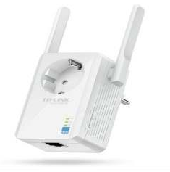
- Cách hoạt động của repeater Repeater làm viêc ở tầng thứ nhất (Physics) trong mô hình OSI. ̣ Repeater nhận những tín hiệu từ nguồn phát như Router gốc, Modem. Sau đó nó Repeater sẽ phát lại tín hiệu đó tới những thiết bị đang cần dùng tới Wifi như laptop, điện thoại, máy tính, tivi, …. Nếu ở trong một ngôi nhà có nhiều từng và dùng nhiều thiết bị Repeater thì chúng sẽ giống như những nút để có thể đảm bảo cho đường truyền phát được sóng luôn được ổn định.
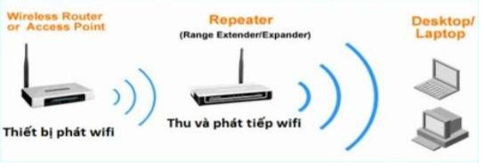
- Ưu nhược điểm
♦ Ưu điểm:
Repeater giúp sóng truyền đi xa hơn, mạnh hơn và ổn định hơn và định thời lại tín hiêu, có khả năng lắp đă ̣ t nhanh chóng, không cần ̣ dùng nhiều dây, phù hợp với phần lớn các tòa nhà khi mọi người không muốn thay đổi, sửa nhà để đi dây.
♦ Nhược điểm:
Repeater bị hạn chế tốc đô tùy vào vị trí so với sóng ̣ nhân. Với những nguồn chất lượng kém, hoă ̣ c vị trí quá xa quá cản sóng thì ̣ thiết bị thu sóng cũng sẽ bị hạn chế theo.
1.1.3.2 Hub
- Hub là gì?
♦ Hub là một điểm kết nối chung cho các thiết bị trong mạng và thường được sử dụng để kết nối các phân đoạn của mạng LAN. Khi một gói dữ liệu đến một cổng, nó được sao chép và gửi tới tất cả các cổng khác. Thường 1 Hub có từ 4 đến 24 cổng hoăc nhiều hơn. Hiên nay có 2 loại Hub cơ bản: ̣ Active Hub và Smart Hub.
♦ Active Hub thì phải cấp nguồn lúc hoạt động, nó có nhiệm vụ sử dụng để khuếch tán về tín hiệu đến, cũng như cho tín hiệu ra các cổng còn lại và đảm bảo được mức tín hiệu cần thiết.
♦ Smart Hub cũng có chức năng tương tự như là Active Hub, nhưng mà có thêm tích hợp chip, chip này có khả năng tự động do ra lỗi, rất hữu ích với trường hợp dò tìm, cũng như phát hiện lỗi trong mạng.
- Vai trò và cách hoạt đông của Hub ̣
Trong mạng máy tính thì Hub hoạt đông ở tầng thứ nhất ((Physics) trong ̣ mô hình OSI, giúp cho tiệc ích phát triển dữ liệu mạng tốt hơn đến các thiết bị khác. Với việc một HUB có nhiều cổng kết nối, thì số lượng thiết bị mạng kết nối với nó cũng nhiều hơn, đó là một tiện ích cực tốt cho chúng ta khi sử dụng. Hub có 2 nhiêm vụ chính: Thứ nhất là Hub cung cấp một điểm kết nối ̣ trung tâm cho tất cả máy tính trong mạng. Mọi máy tính đều được cắm vào hub. Các hub đa cổng có thể được đặt xích lại nhau nếu cần thiết để cung cấp thêm cho nhiều máy tính. Thứ 2 là sắp xếp các cổng theo cách để nếu một máy tính thực hiện truyền tải dữ liệu, dữ liệu đó phải được gửi qua dây nhận của máy tính khác.
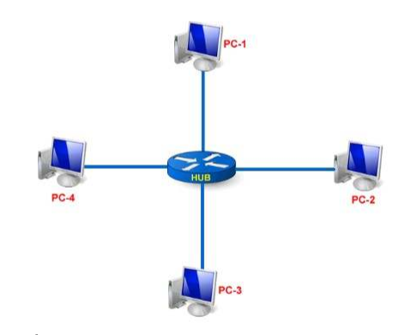
- Ưu nhược điểm của Hub
♦ Ưu điểm:
o Có thể mở rông tổng khoảng cách của mạng. ̣
o Không gây ảnh hưởng nghiêm trọng đến hiệu suất của mạng.
o Có giá thành rẻ.
o Có thể kết nối các loại phương tiện khác nhau.
♦ Nhược điểm:
o Không có các cơ chế như phát hiện va chạm và truyền lại các gói tin.
o Hub không thể kết nối các kiến trúc mạng khác nhau như Token ring và ethernet, v.v.
1.1.3.3 Bridge
- Bridge là gì?
Bridge là một thiết bị được dùng để ghép nối 2 mạng khác nhau để tạo thành một mạng lớn duy nhất.
- Chức năng và cách hoạt đông của bridge ̣
♦ Bridge hoạt đông ở tầng thứ 2 (Data Link) trong mô hình OSI, quan sát ̣ các gói tin (packet) trên mọi mạng khác nhau. Nếu có một gói tin được gởi từ mạng này sang một mạng khách. Bridge sẽ sao chép lại gói tin này, đồng thời gởi nó đến mạng đích.
♦ Bridge có thể kết hợp hai hoặc nhiều mạng Local (như có dây với không dây) thành một mạng Logic. Những máy tính trong mỗi mạng có thể thông tin với các máy tính trong mạng khác, chia sẻ máy in, chia sẻ file, thậm trí cả kết nối Internet
♦ Khi nhận được các gói tin Bridge chọn lọc và chỉ chuyển những gói tin mà nó thấy cần thiết. Điều này cho phép Bridge trở nên có ích khi nối một vài mạng với nhau và cho phép nó hoạt động một cách mềm dẻo. Để thực hiện điều này trong Bridge ở mỗi đầu kết nối có 1 bảng các địa chỉ các trạm được kết nối vào với nó, khi hoạt động cầu nối xem xét mỗi gói tin nó nhận được bằng cách đọc địa chỉ của nơi gửi và nơi nhận và dựa trên bảng địa chỉ phía nhận được gói tin nó quyết định gửi gói tin hay khơng và bổ xung vào bảng địa chỉ
♦ Khi đọc địa chỉ nơi gửi Bridge kiểm tra xem trong bảng địa chỉ của phần mạng nhận được gói tin có địa chỉ đó hay khơng, nếu không có thì Bridge tự động bổ xung bảng địa chỉ, cơ chế đó đuọc gọi là tự học của cầu nối. Khi đọc địa chỉ nơi gửi, Bridge kiểm tra xem trong bảng địa chỉ của phần mạng nhận được gói tin có địa chỉ đó hay không, nếu có thì Bridge sẽ cho rằng đó là gói tin nội bộ thuộc phần mạng mà gói tin đến nên khơng chuyển gói tin đó đi, và ngược lại thì Bridge mới chuyển sang phải bên kia.
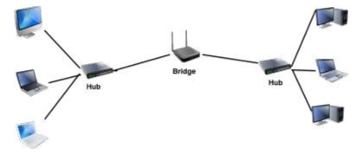
- Ưu, Nhược điểm
♦ Ưu điểm:
o Bridge hoạt động trong suốt, các máy tính thuộc các mạng khác nhau vẫn có thể gửi các thông tin với nhau đơn giản mà không cần biết có sự "can thiệp" của Bridge. Một Bridge có thể xử lý được nhiều lưu thông trên mạng như Novell, Banyan... cũng như là địa chỉ IP cùng một lúc.
♦ Nhược điểm:
o Chỉ kết nối những mạng cùng loại và sử dụng Bridge cho những mạng hoạt động nhanh sẽ khó khăn nếu chúng không nằm gần nhau về mặt vật lý.
1.1.3.4 Switch
- Switch là gì?
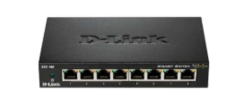
Switch là môt thiết bị chuyển mạchquan trọng trong mạng, dùng để kết nối ̣ các đoạn mạng với nhau theo mô hình hình sao (Star). Trong mô hình này, switch đóng vai trò trung tâm và tất cả các thiết bị vê tinh khác kể cả máy tính ̣ đều được kết nối về đây, từ đó định tuyến tạo đường nối tạm trung chuyển dữ liêu đi. ̣
- Chức năng và cách hoạt đông của switch ̣
♦ Switch hoạt đông ở tầng thứ 2(Data Link) trong mô hình OSI, đóng vai ̣ trò là thiết bị trung tâm, tất cả các máy tính đều được nối về đây trong một hê ̣ thống mạng. Một switch chia mạng có khả năng nối thẳng với các máy tính nguồn, đích hay các thiết bị nối-chuyển khác dùng chung một giao thức hay một kiến trúc. Switch có khả năng kết nối được nhiều segment lại với nhau tuỳ thuộc vào số cổng (port) trên Switch.
♦ Trong các mạng cơ bản nhất, các thiết bị được kết nối với các hub. Nhưng có giới hạn về số lượng người dùng băng thông có thể chia sẻ trên mạng dựa trên trung tâm. Càng nhiều thiết bị được thêm vào mạng, dữ liệu càng mất nhiều thời gian để đến đích. Một switch tránh những hạn chế này và các hạn chế khác của các mạng trung tâm.
♦ Một Switch trong mạng LAN dựa trên Ethernet đọc những gói dữ liệu TCP/IP đến chứa thông tin đích khi chúng truyền vào một hay nhiều cổng đầu vào. Thông tin đích trong những gói được sử dụng để xác định cổng đầu ra nào được sử dụng để gửi dữ liệu đến đích dự định của nó.
♦ Các Switch giống với các hub, chỉ thông minh hơn. Một hub đơn giản kết nối tất cả các nút trên mạng – giao tiếp cơ bản theo một cách bất tiện với bất kỳ thiết bị nào cố gắng liên lạc bất cứ lúc nào, dẫn đến các xung đột.
♦ Mặt khác, một công tắc tạo ra một đường hầm điện tử giữa những cổng nguồn và đích cho một giây mà không có lưu lượng truy cập khác có thể nhập vào. Điều này sẽ dẫn đến việc giao tiếp mà không có xung đột.
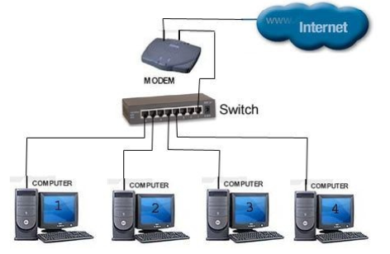
- Ưu nhược điểm:
♦ Ưu điểm:
o Switch làm cho các host có thể hoạt động ở chế độ song công (có thể đọc ghi, nghe nói) cùng lúc.
o Không cần phải chia sẻ băng thông. Các port của switch sẽ quyết định băng thông truyền đi như thế nào.
o Giảm tỷ lệ lỗi trong frame. Frame sẽ được kiểm tra lỗi. Các gói tin tốt khi được nhận sẽ được lưu lại trước khi chuyển đi (công nghệ store-andforward).
o Có thể giới hạn lưu lượng truyền đi ở một mức ngưỡng nào đó.
o Có thể giúp giảm khối lượng công việc trên các host PC.
o Switch có thể được kết nối trực tiếp với các máy trạm.
♦ Nhược điểm:
o Chi phí đắt hơn so với cầu nối mạng (bridge).
o Các vấn đề về kết nối mạng rất khó được truy tìm thông qua switch.
o Nếu các thiết bị chuyển mạch đang ở chế độ quảng cáo, chúng rất dễ bị tấn công bảo mật
o Cần thiết kế và cấu hình thích hợp là thiết để xử lý các gói đa phương.
o Trong khi hạn chế truyền tin, switch không tốt bằng bộ định tuyến (router). 1.1.3.5 Router
- Router là gì?
Router hay còn gọi là bộ định tuyến hoặc thiết bị định tuyến, là một thiết bị mạng máy tính dùng để chuyển các dữ liệu qua liên mạng và đến các đầu cuối, qua một tiến trình thì được gọi là định tuyến.
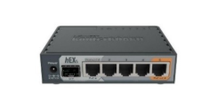
- Chức năng và cách thức hoạt đông của router ̣
♦ Router hoạt đông ở tầng thứ 3(Network) trong mô hình OSI có chức ̣ năng gửi các gói dữ liệu giữa nhiều mạng, có thể chia một đường mạng cho nhiều thiết bị kết nối đến.
♦ Router muốn phát được Wifi hoặc truyền dữ liệu mạng internet cho bạn sử dụng thì nó phải được kết nối với modem. Modem có thể là 1 cổng, 4 cổng thậm chí làm nhiều hơn và có ăng – ten phát wifi. Modem này đã được kết nối với đường truyền internet của nhà mạng cung cấp.
♦ Có 2 loại router cơ bản: router có dây và router không dây. Sự khác biệt giữa router có dây và router không dây là loại kết nối mà mỗi thiết bị sử dụng. Router có dây chỉ có cổng cáp LAN trong khi router không dây (còn được gọi là router wifi) có ăng-ten và adapter không dây, cho phép thiết bị kết nối mà không cần cáp. Hầu hết các router và modem ngày nay đều có cổng LAN và ăng-ten.
♦ Để cho một router wifi có thể hoạt động cũng như là thực hiện việc phát sóng wifi thì router của bạn cần phải thực hiện việc kết nối được với một modem. Thành phần modem này sẽ có tác dụng kết nối với đường truyền internet từ phía nhà mạng.
♦ Giữa modem và router wi-fi sẽ được thực hiện kết nối thông qua dây cáp từ phía cổng mạng Lan trên modem chính. Mỗi một thiết bị trong hệ thống mạng này sẽ có một IP riêng. Nhiệm vụ của Router chính là giúp xác định tuyến đường đi cũng như là thực hiện việc truyền thông tin trong môi trường internet một cách chính xác nhất.
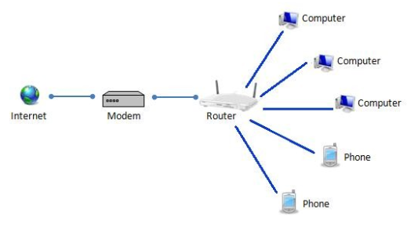
- Ưu nhược điểm của Router
♦ Ưu điểm: Về mặt vật lý, Router có thể kết nối với các loại mạng khác lại với nhau, từ những Ethernet cục bô tốc độ cao cho đến đường dây điện thoại đường dài có ̣ tốc độ chậm.
♦ Nhược điểm:
- Router chậm hơn Bridge vì chúng đòi hỏi nhiều tính toán hơn để tìm ra cách dẫn đường cho các gói tin, đặc biệt khi các mạng kết nối với nhau không cùng tốc độ. Một mạng hoạt động nhanh có thể phát các gói tin nhanh hơn nhiều so với một mạng chậm và có thể gây ra sự nghẽn mạng. Do đó, Router có thể yêu cầu máy tính gửi các gói tin đến chậm hơn.
- Các Router có đặc điểm chuyên biệt theo giao thức – tức là, cách một máy tính kết nối mạng giao tiếp với một router IP thì sẽ khác biệt với cách nó giao tiếp với một router Novell hay DECnet.

1.2 Lý do thiết kế hệ thống mạng.
- Hiện nay mạng máy tính có kết nối internet rất phổ biển và ngày càng được tối ưu hóa vì vậy việc thiết kế một mạng máy tính sao cho khoa học là một việc làm cần thiết.
- Tài liệu này mô tả cách xây dựng hệ thống mạng cho các phòng làm việc cho công ty TNHH Xuân Thành ở nhà A12 với mục đích cho nhân viên biết về công nghệ, dễ quản lí và làm việc cũng quản lí tạo môi trưởng làm việc chuyên nghiệp cho công ty.

1.3 Yêu cầu của hệ thống mạng.
- Thiết kế hệ thống mạng với tổng số lượng máy trạm từ 40 – 120 máy, máy chủ từ 1-3 máy.
- Xây dựng các phòng ban phù hợp cho công ty TNHH Xuân Thành

CHƯƠNG 2: KẾT QUẢ NGHIÊN CỨU

I/ Đặt vấn đề
- Yêu cầu
- Xây dựng hệ thống mạng phòng tầng 4 nhà A12 gồm 3 phòng làm việc phòng marketing, phòng kĩ thuật, phòng kinh doanh. Với số lượng máy tính từ 30 – 50 máy cho toàn bộ hệ thống và dựa theo cấu trúc của tầng này.
- Tính toán chi phí cho toàn bộ việc thiết kế và xây dựng, lắp đặt hệ thống mạng.
- Cho địa chỉ IP 113.0.0.0 chia làm 5 subnet để cấp phát cho hệ thống mạng.

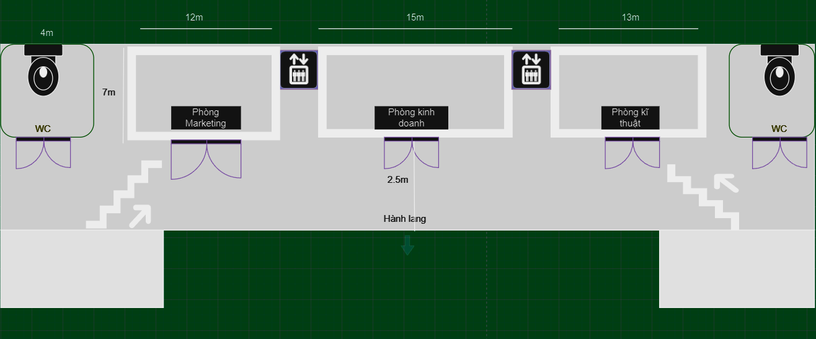

Hình 1: Sơ đồ khảo sát tầng 4 nhà A12

- Dự kiến thiết kế
Sau khi đi khảo sát thực tế địa hình dự kiến thiết kế, xây dựng hệ thống mạng cho 3 phòng gồm các phòng sau:
Phòng Kinh doanh chịu trách nhiệm phát triển và thực hiện chiến lược bán hàng, tìm kiếm khách hàng tiềm năng, duy trì mối quan hệ với khách hàng hiện tại, và thúc đẩy doanh thu cho công ty.
Phòng Marketing nơi đưa ra phương hướng chiến lược để quảng bá công ty trên nhiều nền tảng khác nhau.
Phòng kỹ thuật + server nơi các kỹ sư công nghệ thông tin bảo trì, đảm bảo quản lý, nâng cấp hệ thống công nghệ thông tin và hỗ trợ kỹ thuật cho toàn bộ công ty..

II/ Khảo sát và yêu cầu hệ thống
- Cấu trúc địa lí của các phòng máy
Chi tiết thông số kích thước các phòng:
Tên phòng | Chiều ngang (m) | Chiều dọc (m)
Phòng marketing | 12m | 7
Phòng kỹ thuật + server | 13m | 7
Phòng kinh doanh | 15m | 7

- Các yêu cầu đối với mỗi phòng máy
- Đảm bảo truy cập internet phục vụ cho việc kinh doanh không bị giám đoạn.
- Đảm bảo độ thẩm mỹ, tạo ra hứng thú làm việc cho nhân viên
- Tiết kiệm kinh phí tối đa nhưng vẫn đảm bảo yêu cầu thiết kế.
- Tốc độ đường truyền 100Mbps.
- Thuận lợi và khó khăn trong khi tiến hành lắp đặt
- Thuận lơi
- Phòng máy có sẵn các thiết bị chiếu sáng, quạt, …
- Một vài phần mềm muốn cài đặt đã có sẵn không phải mua bản quyền trừ các phần mềm như Microsoft office, Kaspersky, …
- Khó khăn
- Tối ưu hóa trong quá trình chia sẻ hệ thống và tối ưu trong chi phí.
- Khó khăn trong quá trình vận chuyển lắp đặt.

III/ Xây dựng giải pháp và thiết kế hệ thống mạng
- Sơ đồ logic và sơ đồ vật lý
- Thiết kế logic
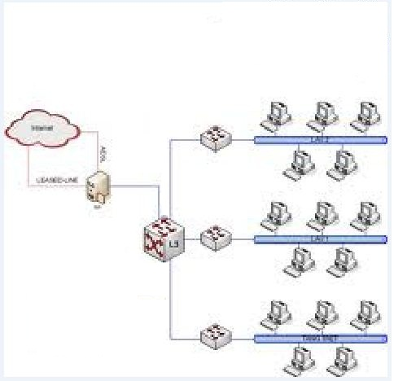
Sơ đồ logic cho phòng internet giữa các máy Client và máy Server.

- Thiết kế mạng ở mức vật lí
Thiết bị trung tâm và máy chủ của mỗi phòng sẽ được đặt cùng với các máy thành phần khác để đảm bảo độ thẩm mĩ và tiết kiệm nguyên liệu, trong các phòng học được kết nối với máy chủ và thiết bị trung tâm bằng dây mạng.
Trong các phòng, dây mạng sẽ được bố trí dưới mặt đất để đảm bảo tính an toàn cho người sử dụng và tính thẩm mĩ của không gian. Còn đường dây mạng nối các phòng với nhau sẽ được lắp đặt theo dọc nền nhà chạy từ thiết bị trung tâm đến máy chủ của từng phòng học.
Sơ đồ minh họa hệ thống mạng của các phòng
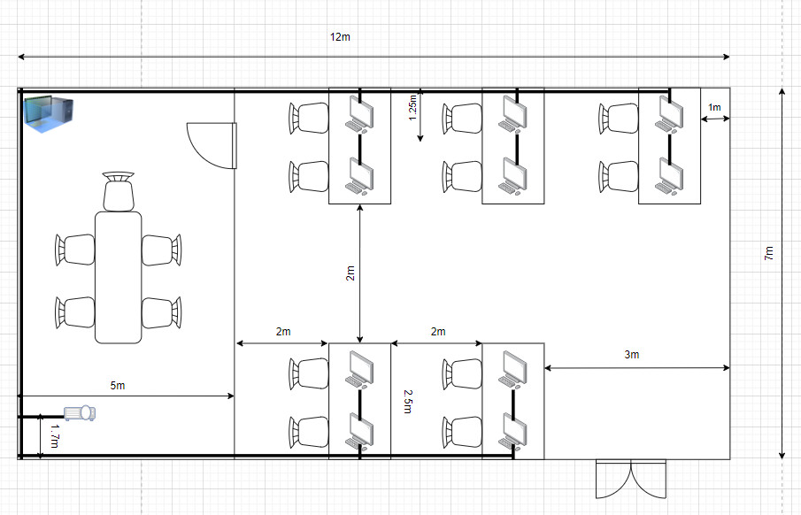
SƠ ĐỒ PHÒNG MÁY MARKETING
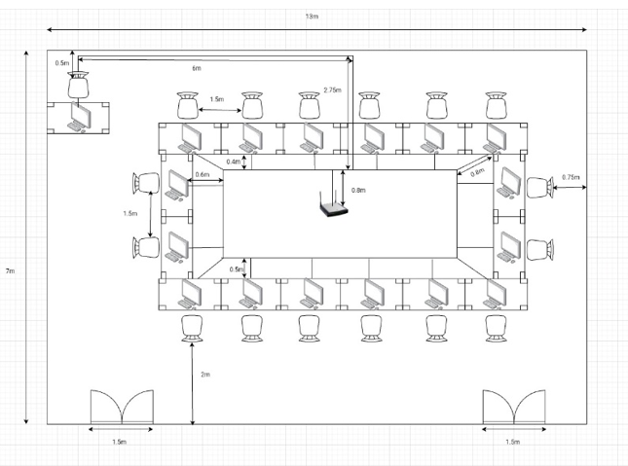
SƠ ĐỒ PHÒNG MÁY KĨ THUẬT

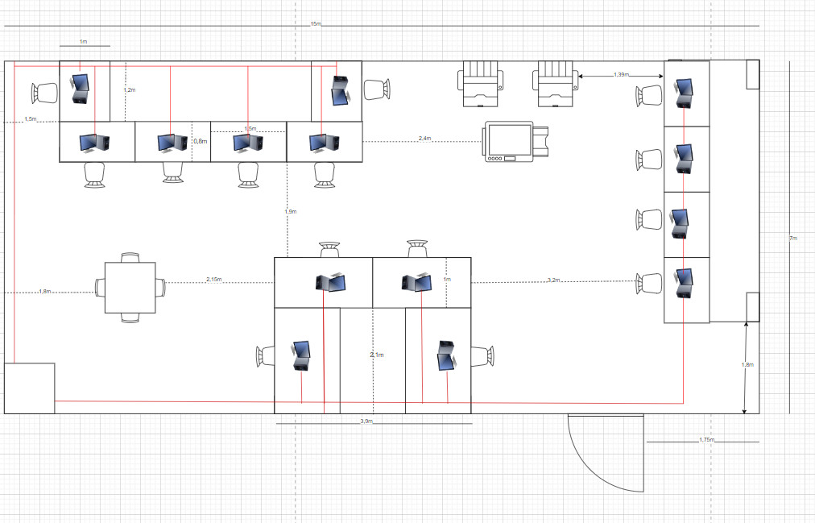
SƠ ĐỒ PHÒNG MÁY KINH DOANH

2 Tính toán lắp đặt các thiết bị phần cứng

2.1.Thiết bị phần cứng cho 1 phòng
- Máy chủ:
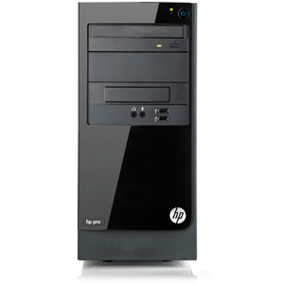
Máy tính HP Pro 3330/i3-2120:
Cấc thông số kĩ thuật:
  - Bộ vi xử lí: core i3 3.3Ghz
  - Bộ nhớ trong Ram: 2GB
  - Ổ cứng HDD: 500Gb
  - VGA onboard

- Máy trạm:
Máy tính HP compaq Presario CQ3511L:
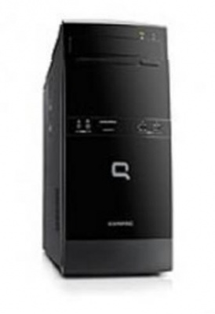

Thông số kĩ thuật:
  - Bộ vi xử lí : Pentium Dual core E5800
  - Bộ nhớ trong Ram: 1G
  - Dung lượngỔ cứng : 320Gh
  - Tốc độ xử lí CPU: 3.2GHz

LCD:
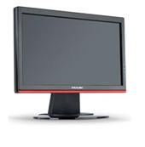

- Màn hình FPT 588A
-Kích thước màn hình: 15,6 inch
-Thời gian đáp ứng: 5ms
-Độ tương phản: 10.000:1
-Độ phân giải: 1366x768
-Độ sáng: 250cd/m2
- Switch 24 port
- Cáp mạng STP
- Đầu nối mạng: đầu nối RJ 45

3. Tính toán dây cáp mạng của các phòng máy
a.Phòng máy marketing : 11 máy
- Dãy máy 1:
+ khoảng cách từ máy chiếu đến máy chủ là 7.5m
+ khoảng cách từ 2 máy bàn gần Switch nhất là: 2,5m+4,5m=7m
+ khoảng cách từ 2 máy tiếp theo đến Switch là: 7m+2m=9m
+ khoảng cách từ 2 máy cuối đến Switch là: 9m+2m=11m
- Dãy máy 2:
+ khoảng cách từ 2 máy bàn gần Switch nhất là: 7m+7m=14m
+ khoảng cách từ 2 máy sau là: 9m+7m=15m
- Phòng máy marketing sử dụng hết tổng số dây mạng là: 56m
- Có thể trong quá trình lắp đặt sẽ tăng số dây mạng cần dùng sẽ tăng lên do quá trình thi công
b.Phòng máy kinh doanh : 17 máy
+ khoảng cách từ máy chủ đến switch là 10m
+ khoảng cách từ 8 máy cách mép bàn 0,4m đến switch là :0,4*8 +0.8*8+1,5*6=18,6m
+ khoảng cách từ 4 máy ở mép bàn đến switch là :(3+0.8+0.8)*4=18,4m
+ khoảng cách từ 4 máy cách mép bàn 0,6m đến switch là : (0.6+0.8+3)*4=17,6m
- Phòng máy marketing sử dụng hết tổng số dây mạng là: 46,2m
- Có thể trong quá trình lắp đặt sẽ tăng số dây mạng cần dung sẽ tăng lên do qúa trình thi công
c.Phòng máy kĩ thuật : 14 máy
+ khoảng cách từ switch đến bàn 4 máy giữa phòng là 5*4+1+3+2+4=30m
+ khoảng cách từ switch đến bàn 4 máy cuối phòng là :13*4+2*4+1+2+3=40m
+ khoảng cách từ switch đến bàn 6 máy góc trên phòng là : 6*6+1+1,2*4+1,5+3+4,5*2=55,3m
- Phòng máy kinh doanh sử dụng hết tổng số dây mạng là: 125,3m
- Có thể trong quá trình lắp đặt sẽ tăng số dây mạng cần dung sẽ tăng lên do qúa trình thi công

Tổng tất cả 3 phòng cần 227,5m dây

BẢNG CHI PHÍ CHO THIẾT KẾ DỰ ÁN MẠNG PHÒNG
Thiết bị | Số lượng | Đơn giá(VNĐ) | Thành tiền
Màn hình FPT 588A | 41 cái | 1,550,000 | 63,550,000
Máy tính HP Pro | 3 cái | 8,700,000 | 26,100,000
Máy tính HP Pro compaq Presario CQ3511L | 41 cái | 6,270,000 | 257,070,000
Switch 24 port | 3 cái | 750,000 | 2,250,000
Cáp mạng STP | 228m | 3000 | 684,000
Mouse Mistumi | 41 chiếc | 110,000 | 4,510,000
KeyBoard Mitsumi | 41 cái | 80,000 | 3,280,000
Đầu nối RJ | 100 | 3000 | 300,000
Tổng chi phí cho các thiế tbị |  |  | 357,744,000

4.Lựa chọn hệ điều hành và các phần mềm ứng dụng cho mạng
a..Lựa chọn hệ điều hành
Đối với máy chủ( Server) chúng ta cài đặt Windown server 2003 vì hệ điều hành này có thêm chức năng bảo mật và phân quyền truy cập chia sẻ tài nguyên tốt.Và cài đặt hệ điều hành Windows7 cho các máy trạm.
b. Lựa chọn phần mềm
Các phần mềm ứng dụng học tập:
- Chương trình Microsoft Office 2007
- Chương trình Microsoft Acrobat Reader
- Chương trình Adobe Photoshop
- Chương trình Unicode
- Chương trình SQL Server 2008
- Các chương trình Turbo Pascal,Turbo C,Turbo C++…

5. Chia subnet và tạo tài khoản người dùng

5.1.Chia subnet
Phần chia subnet (mạng con) từđịachỉ IP 113.0.0.0. (địa chỉ lớp A)
Subnet mask là 255.0.0.0
Ta chia 5 subnet nên cần mượn 3 bit từ octet thứ 2. Subnet mask là 255.254.0.0
Dùng phép AND logic giữa subnet mask (255.224.0.0) với IP 113.0.0.0 ta thu được địa chỉ 113.0.0.0
Với 3 bit tạo thành có 2³= 8 subnet. Khoảng cách giữa các subnet là 256/8 = 32 ( Bước nhảy =32)

Ta có bảng sau :
 | Subnet | Dải IP sửdụng
Subnet 1 | 113.0.0.0 | 113.0.0.1 => 113.31.255.254
Subnet 2 | 113.32.0.0 | 113.32.0.1 => 113.63.255.254
Subnet 3 | 113.64.0.0 | 113.64.0.1 => 113.95.255.254
Subnet 4 | 113.96.0.0 | 113.96.0.1 => 113.127.255.254
Subnet 5 | 113.128.0.0 | 113.128.0.1 => 113.159.255.254
Phòng kinh doanh và phòng kĩ thuật dùng 2 subnet .Phòng marketing dùng 1 subnet.

5.2.Tài khoản người dùng
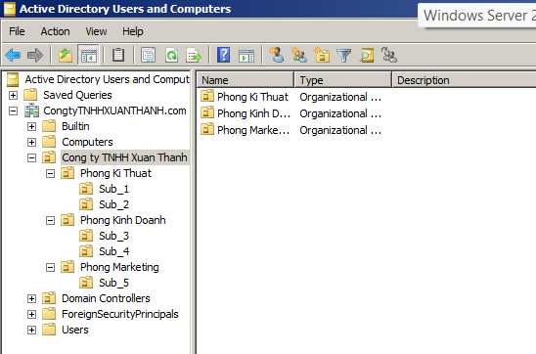
Danh sách các phòng

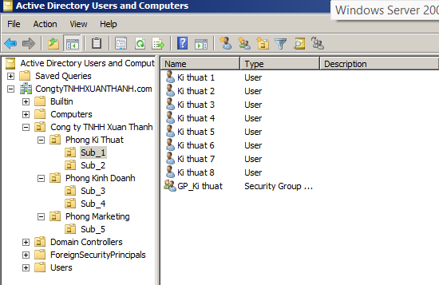
Phòng kĩ thuật dùng subnet 1
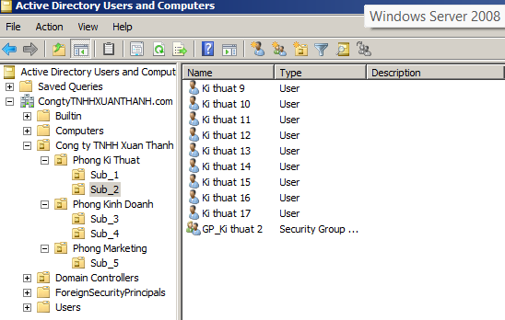
Phòng kĩ thuật dùng subnet 2

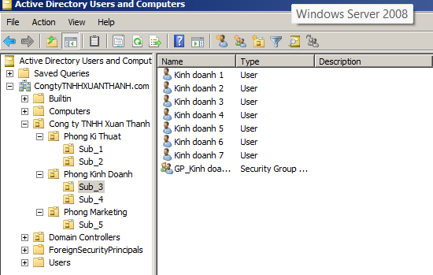
Phòng kinh doanh dùng subnet 3
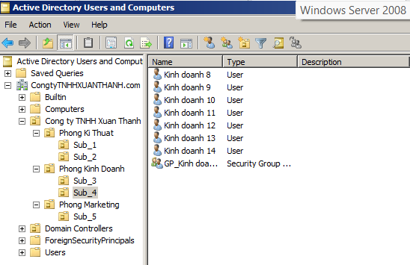
Phòng kinh doanh dùng subnet 4
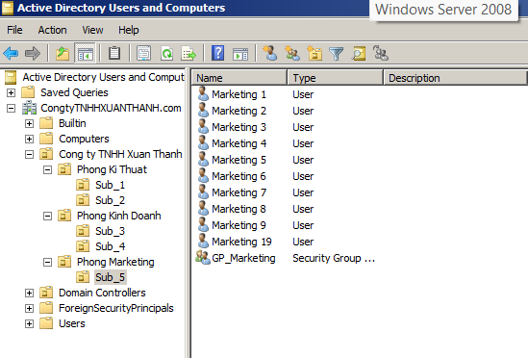
Phòng makerting dùng subnet 5

CHƯƠNG 3: KẾT LUẬN VÀ BÀI HỌC KINH NGHIỆM

Với sự lắp đặt như bản thiết kế ở trên chúng em sẽ có một hệ thống mạng đáp ứng được đầy đủ những yêu cầu của công ty TNHH Xuân Thành. Những thiết bị được tính toán để có thể bổ sung máy tính khi cần thiết và nâng cấp hệ thống mạng khi có điều kiện.
Hệ thống mạng được lắp đặt, trước tiên chỉ có sự kết nối các máy trong phòng và có sự kết nối giữa 3 phòng tầng 4 nhà A12. Sau này chúng ra có thể mở rộng ra mạng trên toàn nhà A12 hay kết nối mạng Internet.
Trong quá trình tìm hiểu nghiên cứu nhóm chúng em đã hiểu được rất nhiều những khúc mắc vấn đề chưa hiểu rõ ở trên lớp, biết được cách hoạt động của modern, switch, cách thức lắp đặt thiết bị sao cho hợp lý nhất khoa học nhất để phù hợp với việc dạy và học tập.

TÀI LIỆU THAM KHẢO
[1] Phạm Văn Hiệp (Chủ biên), Giáo trình Mạng Máy Tính, Trường Đại Học Công Nghiệp Hà Nội.
[2]Bài giảng trên trang Đại Học Điện Tử, Trường Đại Học Công Nghiệp Hà Nội.
[3] https://aiim.edu.vn/goc-tu-van-cong-nghe/thiet-ke-he-thong-mang/kien-thuc-mang-may-tinh-co-ban-phan-1-tong-quan-ve-mang-may-tinh/
[4] https://www.engisv.info/?p=1392
[5] https://quantrimang.com/cong-nghe/kien-thuc-co-ban-ve-mang-phan-12-%E2%80%93-quan-ly-tai-khoan-nguoi-dung-40281

